Actualizacion de drivers Intel Para Notebook XQ3H

**Para actualizar algún driver que se encuentre desactualizado utilizamos la herramienta Intel.**

**Que descargamos desde:**

**https://www.intel.com/content/www/us/en/support/detect.html**

### [Intel® Driver & Support Assistant](https://www.intel.com/content/www/us/en/support/detect.html)

### 

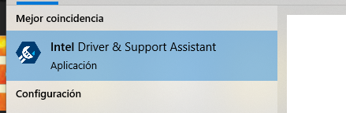

**Una vez descargada abrimos la app esperamos que haga un escaneo de sistema:**

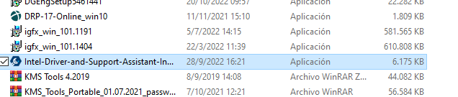

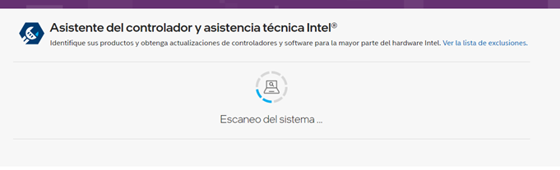

**Verifica si es que faltan actualizaciones:**

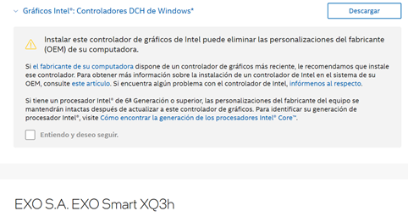

**Hacer click en “Instalar Todo”:**

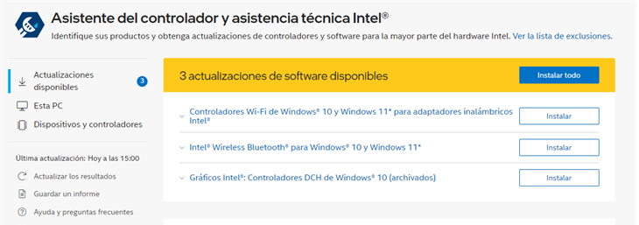



Aceptamos…

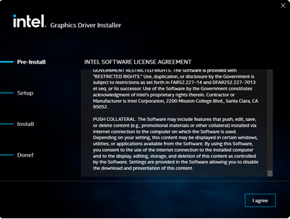

Pide reiniciar el equipo y listo. Aumenta el rendimiento del disco mecánico